**Tematické kufříky**

Od ledna 2013 si mohou čtenáři KMO zapůjčit tzv. **tematické kufříky** také na pobočce **Podroužkova 1663** v Ostravě – Porubě.

Co se skrývá za pojmem tematický kufřík? Jde o kufříky, které jsou určeny dětem a jejich rodičům či prarodičům.

Každý je zaměřen k jednomu určitému tematu a obsahuje kromě knih

i didaktické pomůcky, hračky, hry, CD a další související média. Tyto jsou přizpůsobeny věku a zájmu dětí a tak podporují rozvoj jejich osobnosti. Děti se nenásilnou formou seznámí s konkrétním tematem, naučí se spolupracovat a získají spoustu nových poznatků. Rodiče získají nejen spoustu podnětů jak pracovat s konkrétním tematem, rozvíjet fantazii

a tvořivost dítěte, ale i smysluplně stráví se svým dítětem společné chvíle.

Hodnota každého kufříku se pohybuje okolo **1 000 Kč**, proto jej půjčujeme oproti podpisu rodičů na připraveném formuláři, na dobu jeden měsíc. Kufříky je možné si také rezervovat za poplatek dle aktuálního ceníku a podmínek platného Knihovního řádu Knihovny města Ostravy.

Vzor formuláře k podpisu:



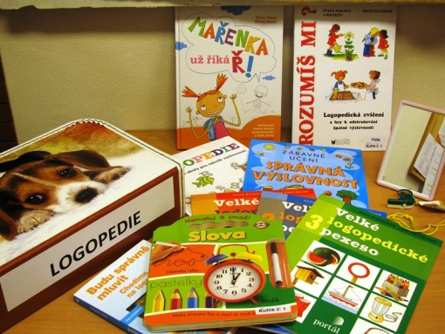

**Kufřík č. 1 – Logopedie**

1. Budu správně mluvit – kniha 249,- Kč
2. Slova – leporelo se stíracím fixem 159,- Kč
3. Rozumíš mi – logopedická cvičení – sešit 159,- Kč
4. Správná výslovnost – sešit 99,- Kč
5. Logopedie – sešit 199,- Kč
6. Velké logopedické pexeso č. 1 145,- Kč
7. Velké logopedické pexeso č. 2 145,- Kč
8. Velké logopedické pexeso č. 3 145,- Kč
9. Mařenka už říká ř – kniha 279,- Kč
10. Píšťalka 14,- Kč
11. Kufr 83,- Kč
12. Zrcátko 58,- Kč

**Celková cena kufříku 1.734,- Kč**

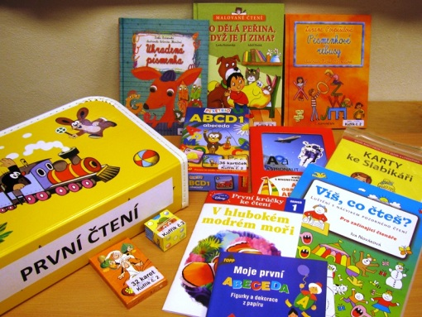

**Kufřík č. 2 – První čtení**

1. ABCD – pexeso 99,- Kč
2. Hrací karty Křemílek a Vochomůrka 49,- Kč
3. V hlubokém modrém moři –

kniha, samolepky 79,- Kč

1. Co dělá peřina, když její zima – kniha 139,- Kč
2. Víš, co čteš? – luštění, pozorné čtení 145,- Kč
3. Ukradená písmenka – kniha 189,- Kč
4. Moje první abeceda – figurky a dekorace 59,- Kč
5. ABC – magnetická knížka 149,- Kč
6. Karty ke Slabikáři 59,- Kč
7. Písmenkové rébusy – kniha 189,- Kč
8. Pexeso – abeceda 25,- Kč
9. Kufr 116,- Kč

**Celková cena kufříku 1.297,- Kč**

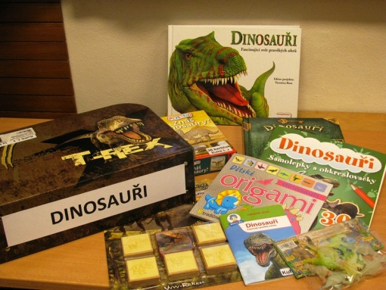

**Kufřík č. 3 – Dinosauři**

1. Znáš dinosaury? – pexeso 99,- Kč
2. Dinosauři svítící – 9 ks 37,- Kč
3. Dinosauři – samolepky a obkreslovačky 99,- Kč
4. Dinosauři – cesta do minulosti 299,- Kč
5. Dětské dinosauří origami 59,- Kč
6. Razítka 5 ks 139,- Kč
7. Dinosauři – kniha – příloha 399,- Kč
8. Kufr 97,- Kč

**Celková cena 1.228,- Kč**

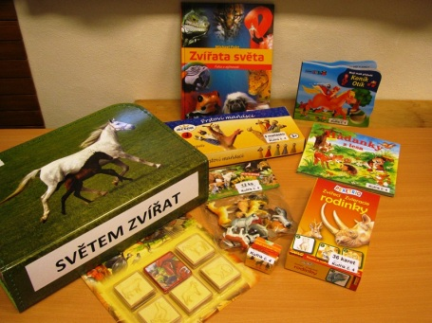

**Kufřík č. 4 – Světem zvířat**

1. Prstoví maňásci – 5 ks 196,- Kč
2. Zvířata domácí – 12 ks 44,- Kč
3. Hádanky z lesa – leporelo 79,- Kč
4. Koník Otík – leporelo 139,- Kč
5. Zvířecí rodinky – pexeso 99,- Kč
6. Zvířata světa – kniha 179,- Kč
7. Zvířátka – pexeso 25,- Kč
8. Razítka 5 ks 139,- Kč
9. Kufr 111,- Kč

**Celková cena kufříku 1.011,- Kč**

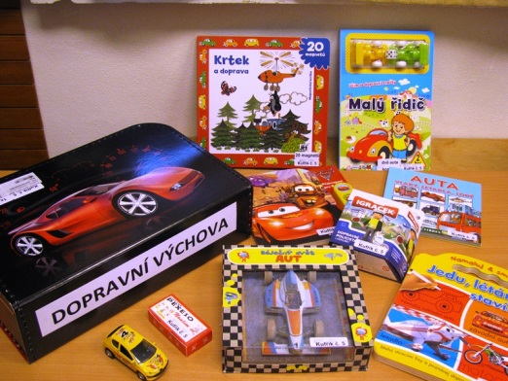

**Kufřík č. 5 – Dopravní výchova**

1. Dopravní značky – pexeso 55,- Kč
2. Krtek a doprava – knížka s magnety

– příloha 199,- Kč

1. Dopravní policista – figurka 54,- Kč
2. Báječný svět aut – leporelo s autem 290,- Kč
3. Malý řidič – hra – 2 autíčka + kostka 199,- Kč
4. Jedu, létám, stavím – leporelo, stírací fix 159,- Kč
5. Auta, letadla, lodě – leporelo 69,- Kč
6. Překvapení pro Buráka – leporelo 199,- Kč
7. Auto kovové Peugeot 31,- Kč
8. Kufr 111,- Kč

**Celková cena kufříku 1.366,- Kč**

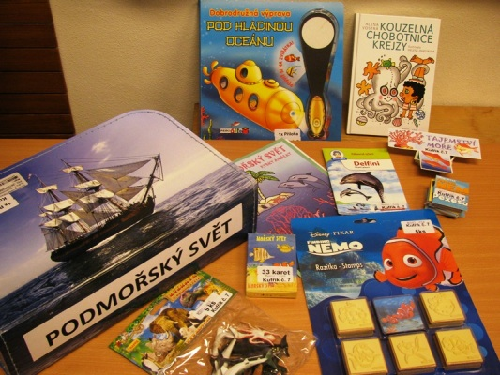

**Kufřík č. 7 – Podmořský svět**

1. Razítka – 5 ks 139,- Kč
2. Podmořský svět – omalovánky 27,- Kč
3. Mořská zvířátka – 9 ks 36,- Kč
4. Delfíni – knížečka 39,- Kč
5. Kouzelná chobotnice Krejzy – kniha 169,- Kč
6. Mořský svět – černý Petr (karty) 49,- Kč
7. Nemo – pexeso 29,- Kč
8. Tajemství moře – pexeso 39,- Kč
9. Pod hladinou oceánu – příloha 169,- Kč
10. Kufr 111,- Kč

**Celková cena kufříku 807,- Kč**

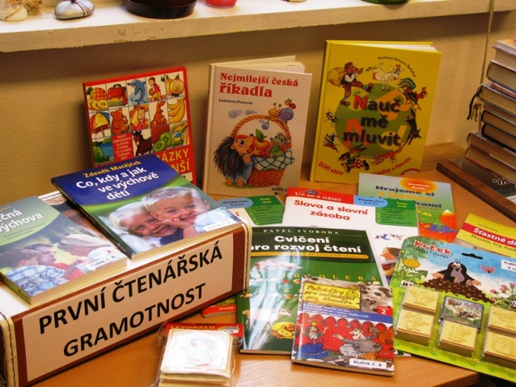

**Kufřík č. 8 – První čtenářská**

**gramotnost**

1. První obrázky pro nejmenší 139,- Kč
2. Slova a slovní zásoba

– sešit se samolepkami 99,- Kč

1. Nejmilejší česká říkadla - kniha 179,- Kč
2. Nauč mě mluvit – kniha 219,- Kč
3. Cvičení pro rozvoj čtení - kniha 145,- Kč
4. Základy čtení – sešit se samolepkami 99,- Kč
5. Krtek - razítka – 5 ks 139,- Kč
6. Šťastné dítě – kniha 259,- Kč
7. Hrajeme si a tvoříme s hádankami - kniha 225,- Kč
8. Bezpečná výchova – kniha 235,- Kč
9. Co, kdy a jak ve výchově dětí - kniha 197,- Kč
10. Pohádky pro začínající čtenáře – sešitek 69,- Kč
11. Leporelo omyvatelné 89,- Kč
12. První slova – kniha s kartičkami - příloha 229,- Kč
13. Kufr 83,- Kč

**Celková cena kufříku 2.405,- Kč**

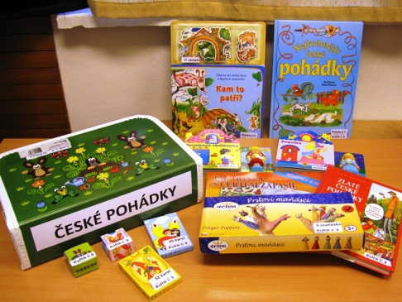

**Kufřík č. 9 – České pohádky**

1. Jak Honza s čertem zápasil – kniha s hrou 249,- Kč
2. Pexeso Krtek 25,- Kč
3. Zlaté české pohádky – kniha 330,- Kč
4. Perníková chaloupka – leporelo 119,- Kč
5. Popelka – leporelo 119,- Kč
6. Prstoví maňásci – 10 ks 232,- Kč
7. Maková panenka – černý Petr (karty) 49,- Kč
8. Pohádkové motivy – hrací karty 49,- Kč
9. Z pohádky do pohádky – pexeso 25,- Kč
10. Nejkrásnější české pohádky – kniha

Příloha č. 1 249,- Kč

1. Kam to patří – leporelo s figurkami

Příloha č. 2 179,- Kč

1. Kufr 114,- Kč

**Celková cena kufříku 1.739,- Kč**

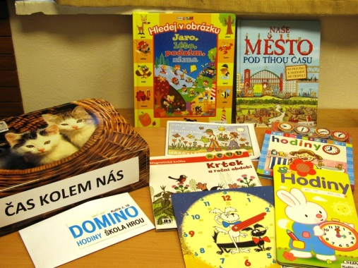

**Kufřík č. 10 – Čas kolem nás**

1. Školní hodiny 25,- Kč
2. Hodiny – nálepky 55,- Kč
3. Omalovánky – jaro, léto, podzim, zima 9,- Kč
4. Hodiny – domino 29,- Kč
5. Hodiny – magnetická knížka 199,- Kč
6. Naše město pod tíhou času 149,- Kč
7. Krtek a roční období – magnetická knížka 199,- Kč
8. Hledej v obrázku – kniha – příloha 249,- Kč
9. Kufr 103,- Kč

**Celková cena 1.017,- Kč**